

SIARAN PERS

Tips Simpan Bahan Makanan Sahur dan Berbuka Puasa, Tetap Segar, dan Cepat Saji

Samsung hadirkan kulkas All White Multi Door BESPOKE (edisi terbatas) dengan desain premium untuk kemudahan menyimpan bahan makanan sahur dan berbuka

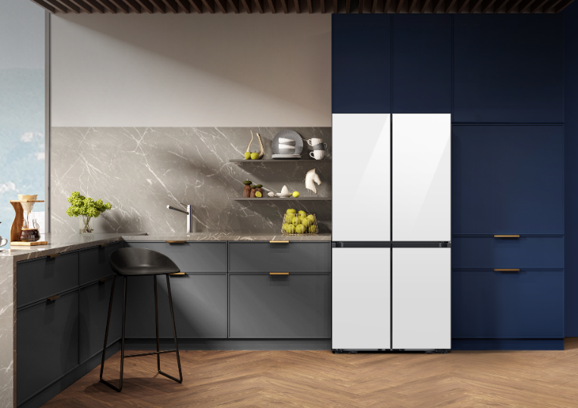

Jakarta, 8 Maret 2024 – Saat Bulan Ramadan, salah satu aktivitas rutin keluarga adalah mempersiapkan makanan untuk sahur dan berbuka. Makanan untuk sahur dan berbuka sebaiknya tidak sekadar ada, melainkan betul-betul dipersiapkan dan direncanakan. Makanan sahur dan berbuka juga wajib punya kualitas asupan nutrisi yang seimbang supaya tubuh tetap sehat serta mudah untuk dipersiapkan.

Persiapan dan perencanaan makanan untuk sahur dan berbuka tentu akan berkaitan dengan pengadaan stok bahan makanan bernutrisi baik yang cukup dan penyimpanan yang baik. Di situlah keberadaan kulkas yang berkualitas menjadi penting, terutama kulkas yang dapat menyimpan bahan makanan lebih banyak dan lebih lama, tetap segar, dan serta bisa disajikan dengan cepat.

Untuk memenuhi kebutuhan keluarga menyimpan bahan makanan yang lebih banyak dan bisa disajikan dengan cepat saat sahur dan berbuka, Samsung menghadirkan kulkas dua pintu dengan freezer atas yang dilengkapi dengan fitur SpaceMax™ untuk penyimpanan bahan makanan yang lebih banyak. Kulkas ini juga memiliki kompartemen “Ungkep” untuk menyimpan makanan ungkep dalam kondisi soft freeze, sehingga bisa dengan cepat disajikan saat sahur dan berbuka. Kulkas ini juga hadir dalam pilihan desain BESPOKE, yaitu perpaduan pilihan warna yang stylish dan modern.

Selain itu, Samsung juga menghadirkan kulkas All White Multi Door BESPOKE terbaru dengan desain yang premium dan stylish dalam jumlah terbatas, yang dilengkapi dengan kapasitas besar dan pendinginan yang optimal untuk menjaga kesegaran bahan makanan berbuka dan sahur Anda.

“Di bulan Ramadan keluarga biasanya harus bangun lebih pagi untuk mempersiapkan makanan sahur namun kadang terkendala waktu yang tak cukup atau jadi kurang istirahat. Solusinya adalah dengan penyimpanan makanan yang lebih banyak dan lebih cepat disajikan untuk menghemat waktu. Untuk itulah Samsung menghadirkan kulkas ‘ungkep’ dengan kompartemen khusus untuk menyimpan makanan ungkep dan dilengkapi pendinginan optimal untuk kesegaran lebih lama. Selain itu, kami juga hadirkan kulkas edisi terbatas All White Multi Door BESPOKE yang punya kapasitas besar, desain elegan, dan fitur AI Energy Mode di aplikasi SmartThings untuk memonitor penggunaan listrik secara cerdas. Menyimpan dan mempersiapkan makanan sahur dan berbuka jadi benar-benar mudah,” kata Joseph Martius, Business Head of Home Appliance, Samsung Electronics Indonesia.

#1 Stok bahan makanan yang cukup sebelum puasa
Bolak balik ke pasar atau supermarket setiap hari hanya untuk berbelanja bahan makanan untuk menu sahur dan berbuka akan sangat merepotkan. Sebaiknya bahan makanan distok lebih banyak dan karena itu butuh kulkas dengan kapasitas besar. Kulkas ‘ungkep’ dua pintu dari Samsung menyediakan pilihan kapasitas besar mulai dari 305 liter sampai 465 liter.

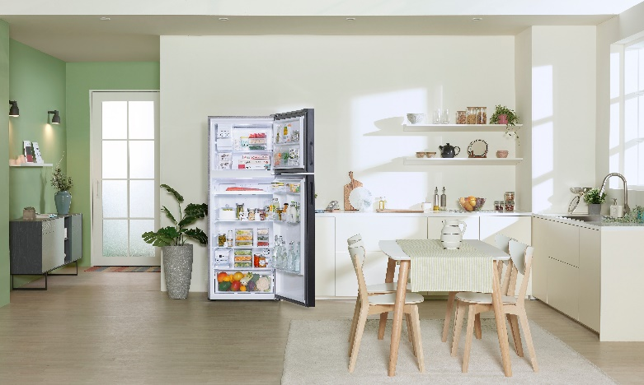
Dengan teknologi SpaceMax™, kulkas ‘ungkep’ dua pintu Samsung dapat memenuhi kebutuhan keluarga untuk menyimpan lebih banyak bahan makanan, tanpa menyita banyak tempat di dapur.

Walau memiliki kapasitas besar, kulkas ‘ungkep’ dua pintu Samsung ini tidak menyita banyak tempat di dapur, karena Kulkas ini dilengkapi dengan teknologi SpaceMax™ yang memberikan ruang penyimpanan internal hingga 20 liter lebih besar. Teknologi ini memungkinkan dinding kulkas menjadi lebih tipis dan efisien, sehingga kita bisa mendapatkan kapasitas internal lebih banyak tanpa mempengaruhi dimensi luar kulkas.

#2 Siapkan lauk yang segar dan siap saji
Sebagian orang mungkin merasa enggan bangun lebih pagi untuk mempersiapkan makanan sahur. Di situlah bahan makanan yang diungkep, yakni direndam dalam bumbu dan dimasak dengan api kecil sampai bumbu menyerap, menjadi penolong. Sebab bahan makanan yang diungkep, seperti ayam dan ikan, bisa disajikan dengan cepat karena tinggal digoreng sebentar sebelum sahur atau berbuka, sangat menghemat waktu.

Masalahnya, menyimpan makanan ungkep itu agak tricky. Kalau disimpan di freezer, makanan akan membeku dan perlu dicairkan sebelum diolah lebih lanjut dan ini memakan waktu lama.

Untuk itulah kulkas dua pintu dari Samsung menghadirkan kompartemen ‘ungkep’ yang bisa digunakan untuk menyimpan makanan ungkep dalam kondisi soft freeze sehingga bisa dengan cepat dimasak dan disajikan sebagai salah satu menu sahur atau berbuka puasa.

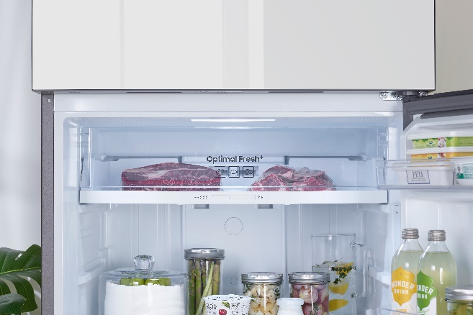
Kompartemen Optimal Fresh+ punya empat mode pendinginan sesuai kebutuhan yakni soft freeze, meat & fish, power cool, dan fridge.

Selain menyimpan makanan ungkep, kompartemen yang disebut Optimal Fresh+ ini sebenarnya punya empat mode pendinginan sesuai kebutuhan. Jika ingin menyimpan makanan ungkep, atur kompartemen pada mode soft freeze dengan suhu -4°C bahan makanan bisa disimpan lebih lama tanpa menjadi beku.

Pengaturan lain untuk kompartemen ini adalah meat & fish mode untuk menyimpan daging atau ikan sementara pada suhu dingin atau chilled di -1°C sehingga daging atau ikan tidak sampai membeku dan bisa segera diolah, power cool mode untuk mendinginkan minuman dua kali lebih cepat dibandingkan fridge, dan fridge mode untuk menyimpan susu, yoghurt, dan keju.

#3 Pilih bahan makanan yang sehat dan bernutrisi
Kunci penyimpanan yang berhasil adalah bahan makanan tetap terjaga kesegarannya dalam waktu lama sehingga keluarga bisa menyajikan makanan sahur dan berbuka yang sehat dan bernutrisi lengkap.

Kulkas ‘ungkep’ Samsung sudah dibekali teknologi All-Around Cooling yang akan mensirkulasikan udara dingin melalui saluran udara yang ditempatkan pada posisi strategis di dalam kulkas. Sirkulasi ini mendinginkan bagian dalam kulkas secara menyeluruh. Seluruh bahan makanan yang disimpan di kulkas ini akan mendapatkan pendinginan yang optimal sehingga terjaga kesegarannya.

#4 Gunakan peralatan dapur yang memudahkan hidup
Kulkas ‘ungkep’ Samsung sudah disematkan teknologi AI yang membuatnya lebih hemat energi dan memudahkan hidup Anda. Kulkas ini bisa terhubung ke aplikasi SmartThings di smartphone melalui Wi-Fi yang sudah embedded, sehingga ia bisa diatur dari jarak jauh, seperti mengubah temperatur, dan mendapat notifikasi jika pintu kulkas terbuka.

Aplikasi SmartThings mempunyai fitur AI Energy Mode yang akan membaca pola pemakaian kulkas, contohnya berapa kali dan berapa lama pintu kulkas dibuka. Berbekal analisis AI ini, sistem akan menjaga kestabilan suhu dan kinerja kompresor supaya kulkas tetap hemat listrik.

AI Energy Mode juga akan memonitor penggunaan listrik dan estimasi biaya yang akan dikeluarkan. SmartThings akan memberikan notifikasi apabila penggunaan listrik melebihi batas umumnya.

Pengguna juga akan menikmati penggunaan energi yang lebih efisien berkat teknologi Digital Inverter yang ditanamkan pada kedua tipe kulkas. Digital Inverter Compressor yang bergaransi 20 tahun itu akan secara otomatis menyesuaikan kecepatan kompresor sesuai permintaan pendinginan dan menggunakan energi lebih sedikit.

#5 Makin semangat dengan tampilan dapur jadi estetik
Kulkas ‘ungkep’ Samsung dirancang dengan desain yang stylish dan modern yang akan mempercantik dapur Anda. Kulkas ‘ungkep’ BESPOKE dirancang dengan glass finish dan pilihan warna-warna menarik seperti White Navy, White Pink, dan Vanilla Peach. Kulkas ini membuat dapur pun terlihat lebih estetik saat bulan Ramadan.

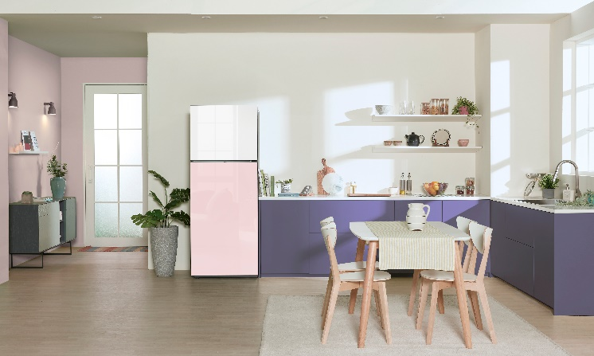
Kulkas ‘ungkep’ BESPOKE menawarkan desain yang stylish dan modern, dengan berbagai pilihan warna yang menarik dengan glass finish.

Kembali suci di Ramadan dengan edisi terbatas kulkas All White Multi Door BESPOKE

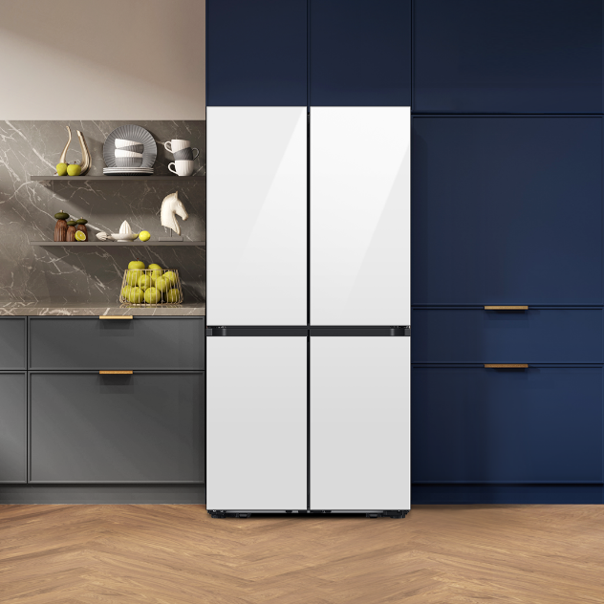
Kulkas All White Multi Door BESPOKE tidak hanya berkapasitas besar namun juga mempunyai desain premium yang akan mempercantik interior dapur.

Selain kulkas dua pintu, Samsung meluncurkan kulkas baru All White Multi Door BESPOKE, yaitu kulkas berkapasitas besar yang akan menyempurnakan interior dapur dengan desainnya yang premium, panel pintu flat, pegangan tersembunyi, dan body yang dilapisi kaca. Apalagi dengan tubuhnya yang dibalur warna all white yang premium, sebagai warna yang paling banyak disukai oleh konsumen di Indonesia.

Kulkas All White Multi Door BESPOKE ini memiliki dimensi yang besar sehingga menyediakan kapasitas yang sangat memadai untuk menyimpan banyak bahan makanan persiapan sahur dan berbuka. Kulkas ini memiliki fitur CoolSelect+ di mana Anda bisa mengubah kompartemen yang ada di bagian kiri bawah menjadi 5 mode pendinginan: freeze (-23 ~ -15ºC), soft freeze (-5ºC), daging dan ikan (-1ºC), buah dan sayur (2ºC), dan minuman dingin (4ºC).

Untuk pendinginan yang optimal supaya bahan makanan sahur dan berbuka tetap terjaga kesegarannya lebih lama, Kulkas All White Multi Door BESPOKE sudah diperkuat teknologi Triple Cooling yang akan mengontrol suhu dan kelembaban di tiga kompartemen secara independen untuk mencegah tercampurnya bau makanan. Lalu fitur Precise Cooling akan meminimalkan fluktuasi suhu untuk menjaga kualitas dan tekstur makanan.

Kulkas All White Multi Door BESPOKE ini sudah ditenagai teknologi AI. Ia bisa terhubung ke aplikasi SmartThings di smartphone sehingga bisa diatur dari jauh. Fitur AI Energy Mode pada aplikasi itu akan mengelola penggunaan energi agar tetap hemat listrik. Teknologi Digital Inverter dengan kompresor bergaransi 20 tahun juga akan mengoptimalkan pendinginan untuk menghemat energi.

Kulkas ‘ungkep’ Samsung sudah bisa Anda dapatkan di Samsung.com dan gerai resmi lainnya di seluruh Indonesia dengan harga hingga Rp10.199.000 (Tipe RT47). Dapatkan harga dan promosi menarik untuk pembelian kulkas ini mulai 10 Maret 2024 dan cashback bank hingga Rp1juta khusus pembelian di samsung.com.

Adapun kulkas All White Multi Door BESPOKE tersedia dalam edisi terbatas di Samsung.com dengan harga Rp29.999.000. Selama periode 9 Maret sampai 7 April 2024, anda berhak untuk mendapatkan benefit menarik hingga total Rp7 juta seperti fasilitas Samsung Care+ untuk 1 tahun proteksi, cashback bank hingga Rp2 juta, gratis microwave dan Nespresso Essenza Mini, serta coffee sleeves.

Untuk informasi lebih lanjut mengenai kulkas Samsung kunjungi: https://www.samsung.com/id/refrigerators/all-refrigerators/

***
Tentang Samsung Electronics Co., Ltd.
Samsung menginspirasi dunia dan membentuk masa depan dengan ide dan teknologi transformatif. Perusahaan ini mendefinisikan ulang dunia TV, smartphone, wearables, tablet, peralatan rumah tangga, sistem jaringan dan memori, sistem LSI, foundry dan solusi LED, serta menghadirkan pengalaman terhubung yang mulus melalui ekosistem SmartThings dan kolaborasi terbuka dengan para mitra. Untuk berita terkini, silakan kunjungi Samsung Newsroom di news.samsung.com.

Untuk keterangan lebih lanjut hubungi:
Fia Handayani
Public Relations Manager
PT Samsung Electronics Indonesia
Email: f.handayani@samsung.com

